Grupa Santander i IE Foundation oferują 100 stypendiów z zakresu innowacji technologicznych stosowanych w sektorze finansowym.

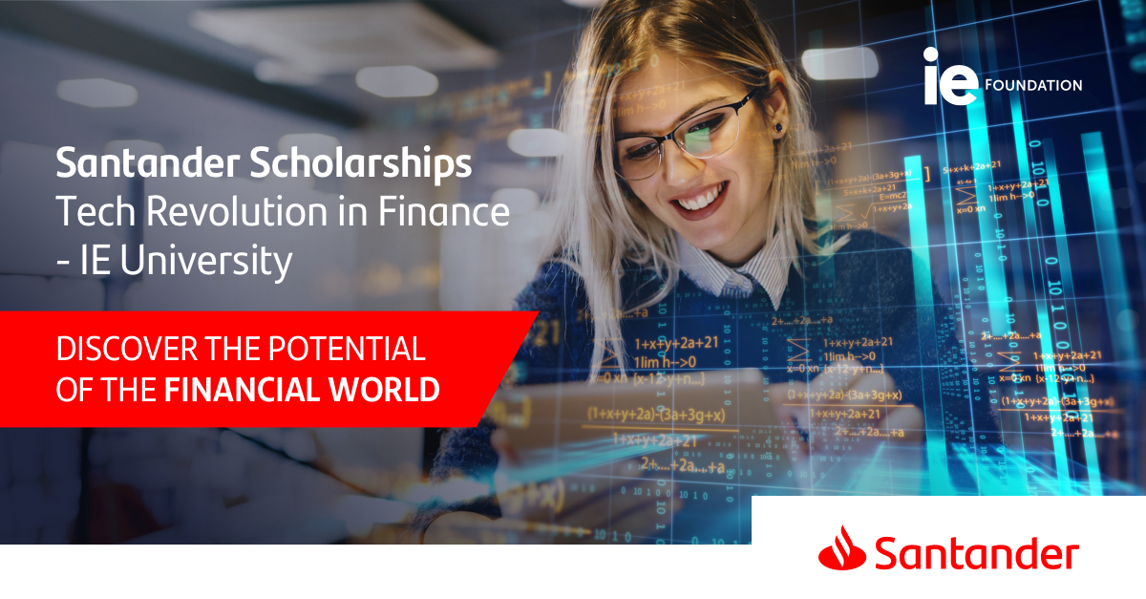

*Stypendia Santander Tech Revolution in Finance - IE University* przeznaczone są dla osób, które spełniają wszystkie kryteria:

* są absolwentami lub studentami ostatnich lat kierunków takich, jak nauki ścisłe, technologia, inżynieria i matematyka (ang. STEM) uczelni w jednym z 9 państw: Argentyna, Brazylia, Chile, Hiszpania, Meksyk, Polska, Portugalia, Stany Zjednoczone i Wielka Brytania,
* mają 20-28 lat,
* posiadają maksymalnie trzy lata doświadczenia zawodowego,
* znają język angielski.

Uczestnicy przejdą szkolenia online w języku angielskim, które przeprowadzą wykładowcy z IE University’s IE School of Human Sciences and Technology. 5-tygodniowy kurs będzie poświęcony zastosowaniu w sektorze finansowym nowoczesnych technologii, takich jak chmura obliczeniowa, kryptowaluty, sztuczna inteligencja, Big Data i ekonomia współdzielenia oraz cyfrowe zarządzanie funduszami inwestycyjnymi.

*„Przedmioty obejmujące nauki ścisłe, technologię, inżynierię i matematykę są postrzegane jako szczególnie przydatne w sektorze finansowym.* Jesteśmy tego w pełni świadomi i dlatego *IE i Grupy Santander uruchamiają stypendia "Tech Revolution in Finance" , aby absolwenci i przyszli absolwenci mogli odkryć szanse na rozwój kariery, które oferuje świat finansów”,* powiedziałJosé M. Linares, Starszy Wiceprezes i szef Globalnej Bankowości Korporacyjnej i Inwestycyjnej.

*„Celem naszej fundacji jest zapewnianie najbardziej utalentowanym studentom najlepszych możliwych szkoleń na temat potencjału nowych technologii na potrzeby ekosystemu finansowego, ale też umiejętności, które będą przydatne w rozwoju kariery zawodowej oraz w wywieraniu wpływu na społeczeństwo. Możliwość realizacji tego we współpracy z Grupą Santander to prawdziwy przywilej”* zaznaczył Gonzalo Garland, Wiceprezes IE Foundation.

**Zachęcamy do aplikowania na stronie** [**www.santander-grants.com**](http://www.santander-grants.com) **do 23 września 2020r**

Dodatkowe pytania prosimy kierować na adres [santander.universidades@santander.pl](mailto:santander.universidades@santander.pl)

O Santander Universidades

Grupa Santander nieustannie wspiera zrównoważony rozwój nakierowany na eliminację wykluczenia społecznego, skupiając się od wielu lat na działalności w obszarze szkolnictwa wyższego. Podejście to wyróżnia bank na tle innych instytucji finansowych na świecie. Dzięki kwocie ponad 1 800 mln EUR zainwestowanej w inicjatywy w obszarze szkolnictwa wyższego od 2002 r. w ramach programu Santander Universidades oraz ponad 430,000 stypendiów i grantów udzielonych od 2005 roku, bank postrzegany jest jako organizacja, która inwestuje największe środki w edukację na świecie (raporty Varkey / UNESCO / Fortune 500). Działalność ta realizowana jest w ramach 1 000 umów zawartych z uczelniami wyższymi oraz instytucjami w 22 krajach.

O fundacji

[IE Foundation](http://www.ie.edu/ie-foundation) (Fundación Instituto de Empresa) to organizacja non-profit, której celem jest wzmacnianie wpływu społecznego Instytutu dzięki wykorzystaniu własnych zasobów i współpracy z partnerami strategicznymi. Fundacja została założona w 1997r. Przez ponad 20 lat Fundacja aktywnie promuje wartości takie jak przedsiębiorczość, różnorodność, włączenie i innowacyjność, ze szczególnym naciskiem na nauki humanistyczne, które stanowią niezbędny element podejścia Fundacji do wyższego wykształcenia.

O uczelni

[IE University](http://www.ie.edu) to uczelnia, której ekosystem oparty o kierunki technologiczne umożliwia liderom wyróżnianie się poprzez zastosowanie innowacyjnych rozwiązań, globalnej wizji i przedsiębiorczego sposobu myślenia, a także unikalnego podejścia obejmującego nauki humanistyczne. Ponad 500 wykładowców akademickich prowadzi zajęcia na kursach magisterskich, doktoranckich oraz szkolenia kadry kierowniczej dla studentów ze 131 krajów. Platforma uczelni zrzesza ponad 60 000 absolwentów ze 165 krajów.